COLEGIO EMILIA RIQUELME
GUIA DE TRABAJO
ACTIVIDAD VIRTUAL SEMANA DEL 04 AL 08 DE MAYO
Asignatura: Sociales | Grado: 4° | Docente: Estefanía Londoño
Lunes, 04 de mayo del 2020
Agenda virtual: La sabana y la pradera. (Clase virtual, 12:00m)
Escritura de características.

SABANA
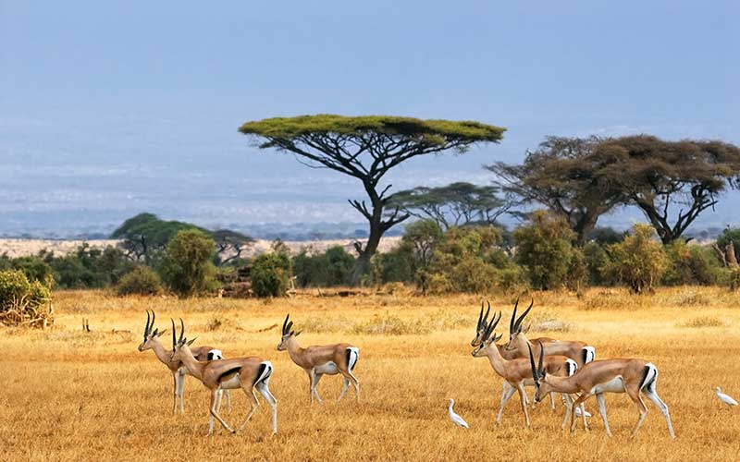
- La sabana se puede ubicar en gran parte de África.
- Las regiones de la sabana tienen dos estaciones distintas, una mojada y otra seca.
- En la estación seca hay muy poca lluvia. En la estación húmeda la vegetación crece.
- Los suelos tienden a ser de color rojo debido a su alto contenido de hierro.
- Los suelos de la sabana no son muy fértiles y las raíces de las plantas no pueden crecer.
- El lugar es rico en vida silvestre, habitan cebras, jirafas, leones, elefantes, y millones de ñus.

PRADERA

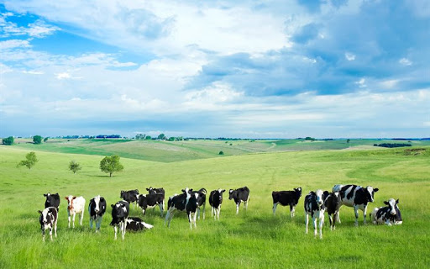

- Las praderas son áreas planas y abiertas donde las hierbas son el tipo dominante de vegetación.
- Las praderas son importantes para la producción de leche y productos lácteos, ya que en estos climas las vacas lecheras son más productivas.
- En las praderas los animales de la granja pueden masticar la hierba todo el día.

Martes, 05 de mayo del 2020

Agenda virtual: Sopa de letras.

Actividad

- Realiza la siguiente sopa de letras buscando solo los animales de la sabana y de la pradera.
- Colorea los animales de la sabana con rojo y los animales de la pradera con amarillo.
- Si no puedes imprimir la sopa de letras dibújala en tu cuaderno.

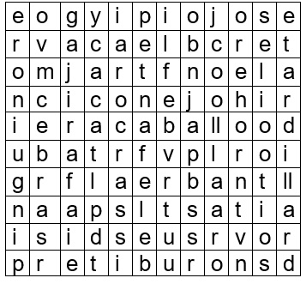

Viernes, 08 de mayo del 2020

Agenda virtual: ¿A qué región pertenece? (Clase virtual 12:00m)

En este día tendremos una clase muy especial en la cual jugaremos y aprenderemos mucho más de las regiones naturales del mundo juntas.

Nota: Realizar en el cuaderno día a día escribiendo las agendas virtuales, ir tomándole fotico y enviarlo a mi correo.

